在帝國邊疆的木簡中尋找「秦始皇」＊

游逸飛
中央研究院歷史語言研究所博士後

近年臺灣的歷史學界吹起一波通俗史學的風潮，「故事」、「臺灣吧」、「歷史學柑仔店」等歷史學者或研究生經營的網站相繼成立。雖然古代中國的主題在其中並不多見，但古代中國的名人「秦始皇」卻在出版界找到舞臺。李開元、呂世浩等歷史學者自2010年以來，各自撰寫了以秦始皇爲主要線索的「三部曲」，頗受歷史學界與社會大眾矚目。今年臺灣商務印書館再版南開大學歷史系教授張分田先生的《秦始皇傳》，無疑再次爲大家討論秦始皇，提供了重要文本，值得推介。
《秦始皇傳》雖僅一冊，但洋洋灑灑近七百頁，內容不可謂不全。作者以「家世」、「孺子」、「親政」、「統一」、「稱帝」、「驕奢」、「結局」諸章描繪了秦始皇的一生。《秦始皇傳》第一章從秦始皇的家世寫起，概述秦國興起的歷史，說明秦始皇所作所爲的歷史背景，與呂世浩先寫秦始皇的故事，再寫秦朝崛起之前的故事，順序恰好相反，但問題意識如出一轍（見氏著《秦始皇》、《帝國崛起》）。而第四章「統一」篇敘述秦始皇橫掃六合時，更概述了東方六國各自的歷史背景。
《秦始皇傳》並非僅是一本個人傳記，更像是一本以秦人爲主角的春秋史、戰國史與秦史，讀此書不應、不能也不會只看到秦始皇。

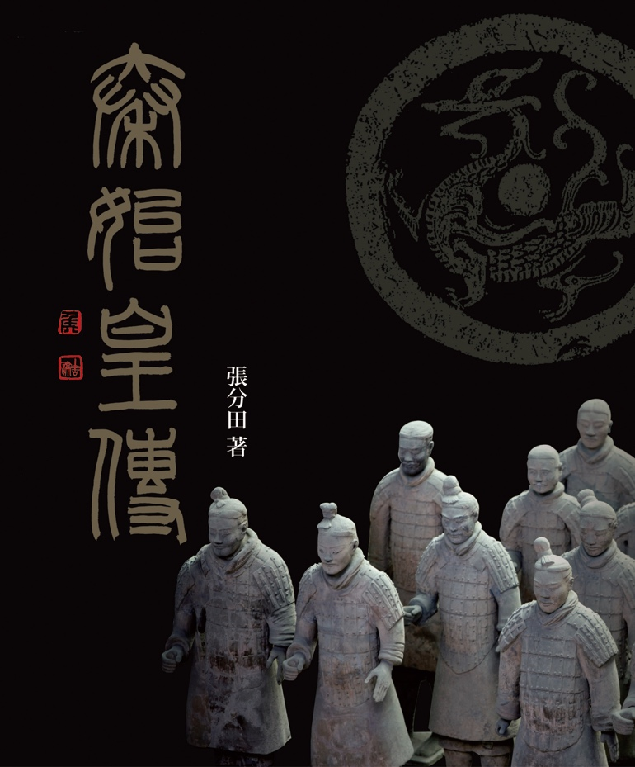

圖一：張分田《秦始皇傳》臺灣商務印書館2016年版書影

《秦始皇傳》的視野確實不侷限於秦始皇個人，作者力圖探討法家思想、官僚制與法律、等級社會、田制賦稅等重要的秦代歷史背景與秦始皇的關係，闢有「思想」、「制度」、「社會」、「經濟」、「法制」、「工程」、「生活」諸章，將秦始皇的所作所爲放在當時的歷史情境與結構下討論，下文僅舉兩例以說明：
(1) 本書並不反對「暴虐無道」是一般人對秦始皇的第一印象，但作者將秦始皇的暴虐無道，析分爲社會性暴虐、時代性暴虐、制度性暴虐與個體性暴虐，指出當時的政治制度爲君主制度，社會結構是貴族社會，人與人之間的關係與今日民主制度、庶民社會有著巨大差異，對秦始皇暴虐無道的批評，若罔顧當時的政治制度與社會結構，則未免流於表面。
主觀的道德評價與客觀的歷史分析在此被融爲一爐，大大深化了我們對秦始皇暴虐無道的認識，也讓我們瞭解臧否人物時是否具有歷史縱深，其結論將有多麼大的不同。
(2)秦法嚴酷同樣是一般人的慣常印象，但在秦代法律出土前，此印象其實奠基於漢人對秦代的歷史記憶與書寫，並非根據第一手的史料，不能準確說明秦人與法律的關係。
作者根據湖北雲夢睡虎地秦墓出土的法律竹簡（當時東漢蔡倫還沒出生發明蔡侯紙），指出秦法具有區別故意或過失犯罪、自首從寬、誣告者反坐、未成年人不負刑事責任等與現代立法精神一致的規定，而許多現代人看來嚴苛殘酷的罪刑懲罰，其實漢魏晉唐法律裡也都存在，不宜獨責秦法。秦人與法律的關係的真正特色是以吏爲師、以刑爲本。皇帝頒布的詔令法律是人民生活的指導原則，官吏則是具體的指導者。在法家構建的藍圖中，過去依循禮節與風俗而運作的社會生活，現在遵循秦法而運作，社會秩序以政府法令爲依歸。隨著焚書坑儒等事件的推波助瀾，秦法對天下人民的影響勢必既深且廣。
上述二例皆反映作者對秦代政治的看法不同流俗。事實上作者張分田先生精研傳統中國政治思想，《秦始皇傳》全書尚有不少篇幅辨析「天命」、「皇帝」等傳統中國政治思想的重要概念，頗有助於讀者瞭解那位剷平周代萬國、戰國七雄的秦始皇，自詡功蓋三皇、德過五帝，故自創「皇帝」的稱謂以彰顯自已無與倫比的功德。

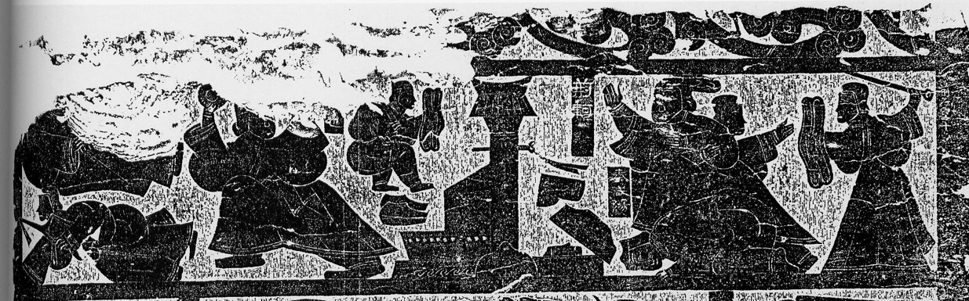

圖二：山東漢代武氏祠前石室後壁小龕西側「荊軻刺秦王」畫像

皇帝這一今人耳熟能詳的概念，在秦朝當時極其新穎特別。秦始皇創制以面對變局，各種前無古人的所作所爲，其制作心態從此得而瞭解，其行事的功過得失更值得後人借鑑。秦始皇是永遠的話題，二十一世紀依然如此。
《秦始皇傳》是二十世紀歷史學的結晶，歷史學必須憑證據說話，作者不僅細緻解析《史記．秦始皇本紀》等傳世文獻的內容，還充分運用了睡虎地秦墓竹簡、銅製度量衡、陽陵虎符（皇帝與將軍各持一半，以爲發兵憑證）、阿房宮考古遺址等二十世紀出土文物，《秦始皇傳》是二十一世紀初讀者瞭解秦始皇的絕佳臺階。
二十一世紀末的《秦始皇傳》又會是什麼面貌呢？本人無法預知未來八十餘年的中國大陸考古發現，但可指出西元2002年湖南龍山里耶古城的發掘，必將在未來的《秦始皇傳》裡佔有份量。憑什麼？憑里耶古城裡發現的三萬六千枚秦簡。

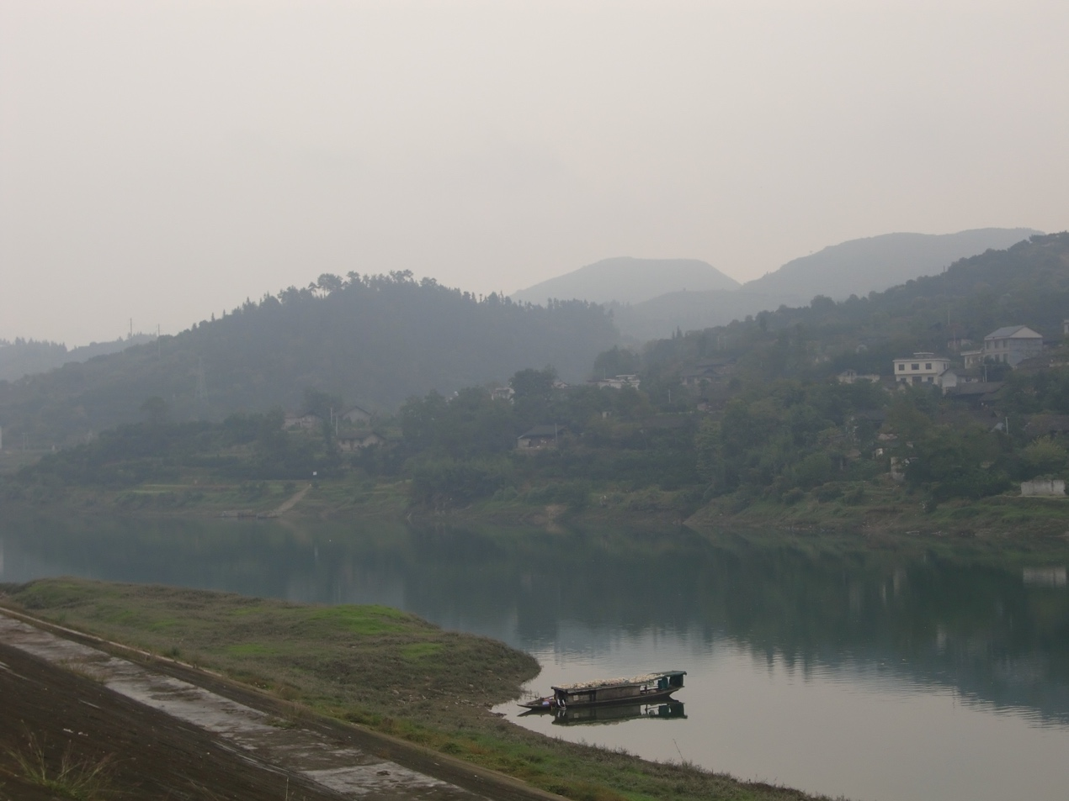

圖三：當代里耶古鎮之一景，與兩千年前有多大差別呢？

2012年11月1日，我從湖南省會長沙出發，一路換了四五趟車、於風景清麗的山路上顛簸了十二小時，才抵達今日的湖南省湘西土家族苗族自治州龍山縣里耶鎮、昔日的秦朝洞庭郡遷陵縣城所在地。每日離開里耶鎮的公車只有兩班，若搭乘下午的公車，當天便無法離開湘西山地，須在吉首市或鳳凰古城住宿一宵。從交通的角度來說，里耶無疑屬於世外桃源，或者化外之地。
這就是里耶古城——秦帝國的邊陲一角。因此三萬六千枚秦簡並非首都咸陽府庫裡收藏的絕密檔案，並未記載北京大學藏漢簡《趙正書》裡頭關於秦始皇逝世的另一個版本。但也正因里耶古城只是面積約四萬平方公尺、比台北市立建國高級中學還小的一個縣城，遷陵縣只是偌大秦帝國的一個不起眼的小角落，里耶秦簡才是秦始皇各道詔令、秦帝國各項制度最佳的檢驗試紙。

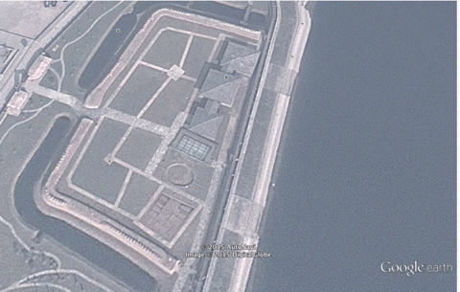

圖四：谷歌地球上的湘西里耶古城遺址。

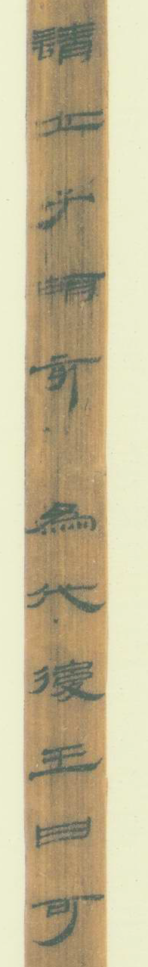

圖五：北京大學藏漢簡《趙正書》簡16局部「請立子胡亥爲代後，王曰可。」

在一枚記載了數十個秦始皇更改的各種名號的木牘上，也就是里耶秦簡（編號8-461號）「秦更名方」裡，我們看到〈秦始皇本紀〉輕飄飄的「書同文」三字，化爲具體執行的政策時是多麼具有分量。過去我們只知道異形的六國文字是秦始皇統一文字的目標，現在我們瞭解異體字、方言乃至不一致的名號稱謂，都是秦始皇統一的目標。有誰想得到秦始皇連皇帝的「皇」字上半部是「白」還是「自」都要管？又有誰想得到秦始皇竟然不准楚人繼續把家裡廁圈養的牲畜喊作「豬」，從此以後必須改喊秦人慣用的「彘」？秦始皇想要統一的不只文字，還有語言。三萬六千枚里耶秦簡確實反映了高度一致的官方文書語言、反映秦始皇書同文、語同言的政策確實在廣闊的中國大地上推動，甚至曾在南荒深山小縣遷陵裡確切執行。

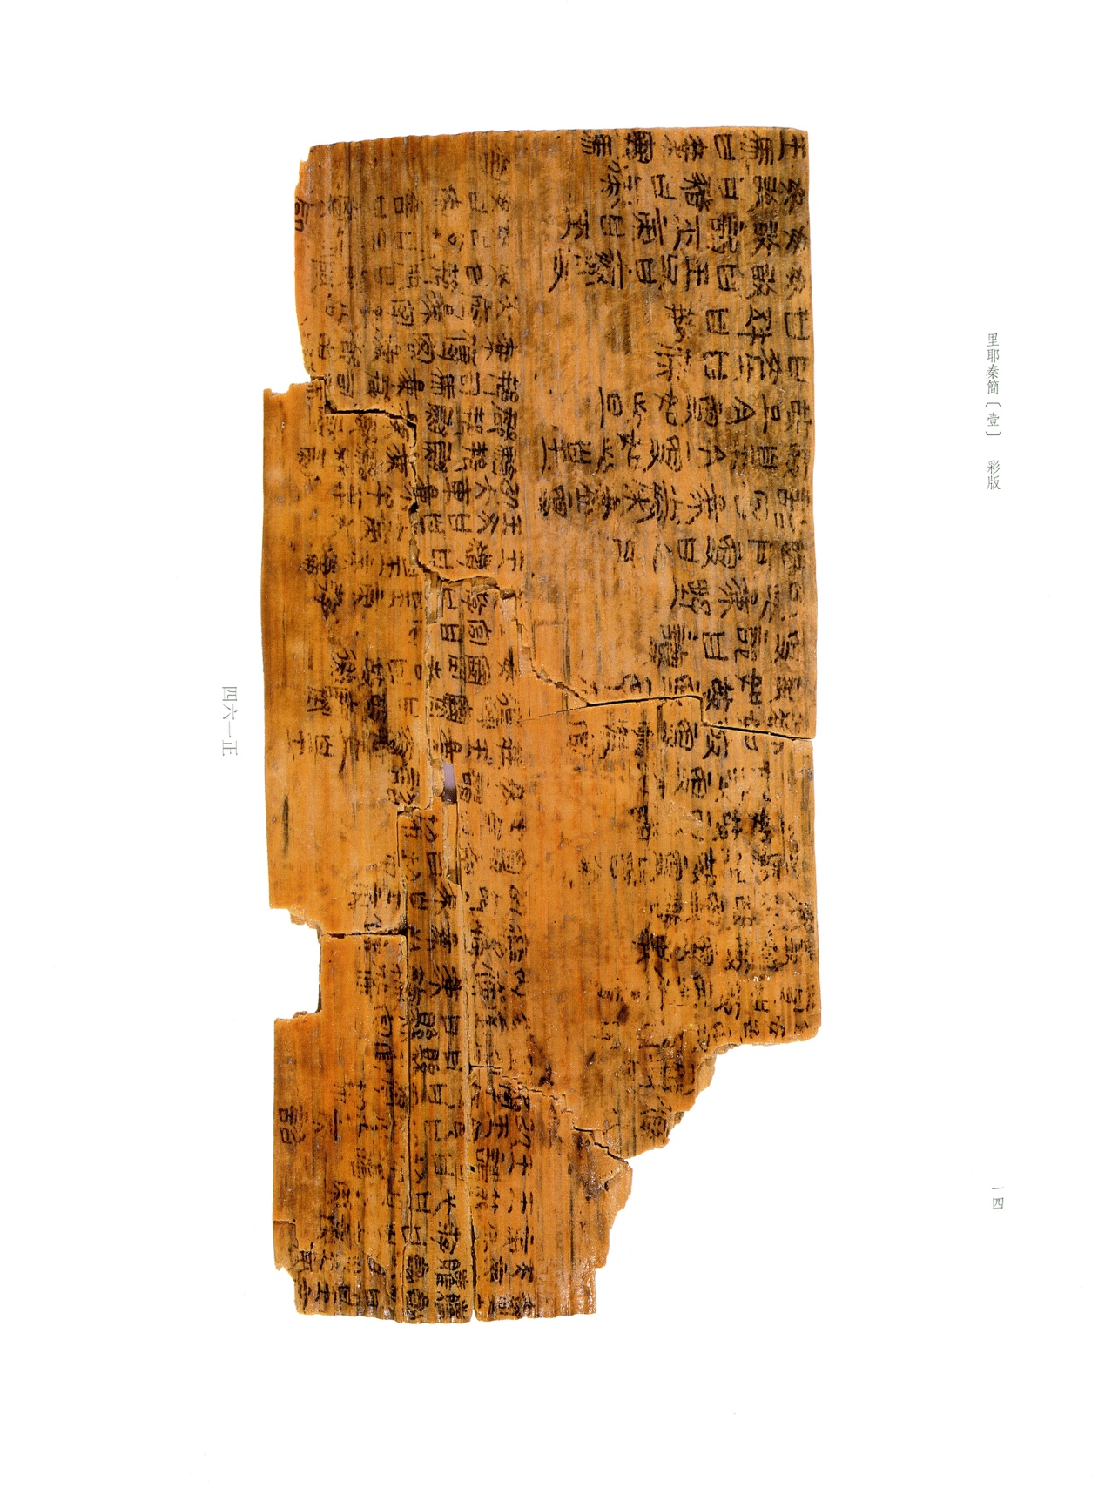

圖六：里耶秦簡8-461號「秦更名方」彩照。

根據湖南岳麓書院藏秦簡《秦律令（壹）》的記載，秦始皇在三十六郡的屬縣普立泰上皇廟，用以祭祀秦始皇之父，此似爲漢代郡國廟的前身，反映劉邦在首都長安以外之處普立宗廟，其來有自，並非異想天開。而里耶秦簡（編號8-138+8-174+8-522+8-523）記載了遷陵縣吏的「行廟」活動，此「廟」很可能就是岳麓秦簡的泰上皇廟，證實秦代法律確非虛設，就連南荒深山小縣遷陵亦須建立一座泰上皇廟定期祭祀。
里耶「秦更名方」還記載了當時祭祀皇帝的儀式，沿襲了天帝祭祀的儀式，因此意味皇帝等於天帝，秦始皇帝被充分神格化，泰上皇亦然。岳麓秦簡與里耶秦簡兩相參證，可推測遷陵縣的泰上皇廟使用的祭祀儀式是原先天帝祠廟所使用的祭祀儀式。我們甚至可進而推測秦始皇在遷陵縣立的不只是太上皇廟，可能還有自己的始皇帝廟。秦始皇在活著的時候就在郡縣廣立始皇帝廟，讓地方官吏以天帝的祭祀儀式祭祀始皇帝他自己。
原因無他——秦始皇帝是神，秦帝國是一個神權統治的國家。
皇帝的神權無遠弗屆，直至天邊，這似乎就是秦代普立郡縣宗廟的真諦。上述根據最新材料提出的最新見解若得以成立，我們便可循此角度重新理解秦始皇創造「皇帝」名號的心態與目的，二十一世紀末的秦始皇傳也就成爲一部凡人成神之傳。
如果秦始皇的宗教理念如此極端、自信心如此膨脹，那麼他對凡間強勢到近乎暴虐的控制，也就不難理解。里耶古城交通極爲不便，遷陵只是個位於楚國舊地的南荒深山小縣，但就在這樣一個鳥不生蛋的蠻荒山地，秦始皇卻寧願派遣大量的外地戍卒去駐守、大量的外地官吏去統治、大量的外地百姓移民入居，把當地土著全部趕出遷陵縣城之外，藉以保證統治的穩定，也不願意採取成本低廉卻富有實效的羈縻政策。若是對照湘西山地於東漢以後被武陵蠻盤據，宋元明清都是當地土司固守的地盤，二十世紀以前的中央王朝幾未有效統治過湘西山地，秦朝洞庭郡遷陵縣在湘西山地的強勢統治便益發令人驚異。南荒深山既已如此，秦朝對東方六國的遼闊平原又怎能不嚴加控管？秦始皇對廣土眾民的控制與壓抑，可能超乎過去學者的想像。
里耶古城雖小，卻帶給我們見微知著的可能性。比《秦始皇傳》本書更好的秦始皇傳記，必當充分參考里耶秦簡的研究成果。秦始皇是永遠的話題，讓身處二十一世紀的我們翹首以待。

參考書目
陳偉編，《里耶秦簡牘校釋（第一卷）》，武漢：武漢大學，2012。
游逸飛，〈里耶8-461號「秦更名方」選釋〉，收於魏斌編，《古代長江中游社會研究》，上海：上海古籍，2013，頁68-90。
陳侃理，〈里耶秦方與「書同文字」〉，收於復旦大學歷史學系、復旦大學出土文獻與古文字研究中心編，《簡帛文獻與古代史：第二屆出土文獻青年學者國際論壇論文集》，上海：中西書局，2015，頁123-131。
郭永秉，〈讀里耶8：461木方札記〉，收於氏著，《古文字與古文獻論集續編》，上海：上海古籍，2015，頁386-398。
游逸飛，〈里耶秦簡所見的洞庭郡〉，《中國文化研究所學報》第61期，2015，香港，頁29-67。

＊ 本文原爲張分田《秦始皇傳》（臺北：臺灣商務印書館，2016）一書的導言，題爲〈永遠的秦始皇〉。2016年4月20日首發於「澎湃新聞．私家歷史」，http://www.thepaper.cn/newsDetail_forward_1456707，題爲〈有了里耶秦簡，秦始皇的形象會不一樣嗎〉；5月5日轉載至武漢大學簡帛網，http://www.bsm.org.cn/show_article.php?id=2543；5月7日又轉載於「故事．說書」，http://gushi.tw/archives/25748，題爲〈在帝國邊疆的木簡中尋找「秦始皇」〉，其插圖全由作者提供。爲了適應各家平臺之別，諸處內容均略有修改。本文爲「故事．說書」的轉載，但比較完整交代了本文版本流傳的狀況。尚可誌之的是：2016年5月3日我欣見武漢大學簡帛網刊發范雲飛〈從新出秦簡看秦漢的地方廟制——關於「行廟」的再思考〉一文，與拙文部分觀點不謀而合。我於2011年在《簡帛（第六輯）》發表〈里耶秦簡8-455號木方選釋〉一文時，便有此異想。2012年研讀《里耶秦簡（壹）》，注意到行廟文書，更堅定此念。在此期間我曾與田天女史討論，她後來撰文探討岳麓秦簡的相關材料時，所持觀點亦與我有相近之處。見田天，〈出土文獻與秦漢的信仰世界〉，收入陳侃理主編，《出土文獻與秦漢史》（待出版）。拜讀諸友朋的大作，吾道不孤的良好自我感覺遂油然而生，我未來希望撰寫〈秦始皇宗教政策新探〉一文，進一步探討此課題。

